八幡市における水害対策の現状と課題等について
資料３

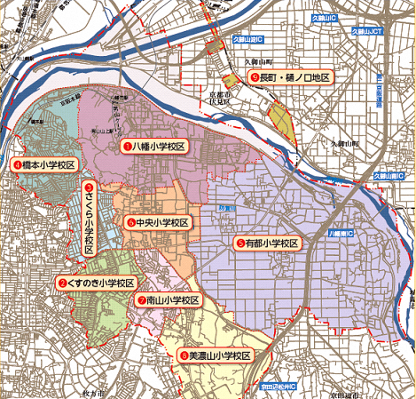
１ 八幡地域の特徴
○ 木津川沿岸の八幡小学校区、中央小学校区及び有都小学校区のほぼ全域と橋本小学校区及び南山小学校区の一部が洪水浸水想定区域となっており、しかもほとんどの地区で５m以上、その他の地域も概ね２ｍ以上の浸水深となっている。また、橋本・男山周辺地域等では、土砂災害警戒区域等が見られる。
○ 京都府管理の大谷川、防賀川は低平地を流下し、木津川の水位上昇時に内水氾濫が起きやすい。平成25年台風第18号接近に伴う大雨等により、内水氾濫実績のある地区もある。

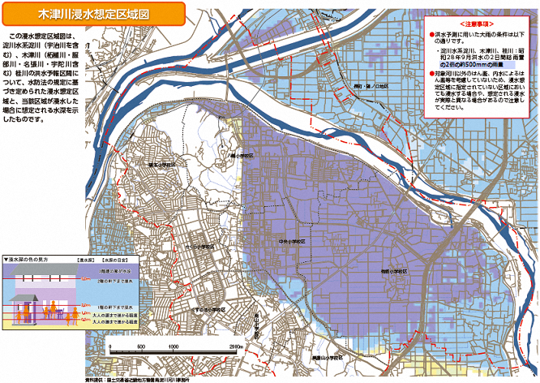

２ 過去の主な浸水被害発生状況
平成２５年９月台風第１８号によってもたらされた大雨の影響で、床上浸水３０戸、床下浸水８５６戸の被害を受けた。

３ 八幡市地域の主な課題
○ 木津川沿岸の八幡小学校区、中央小学校区及び有都小学校区の洪水時における指定緊急避難所は遠距離にある男山丘陵部に指定しているが、避難距離が長いことから、高齢者等の避難行動要支援者の避難が容易ではない。
○ 府管理河川及び内水の氾濫の発生を減少させる対策はどうすればよいか。
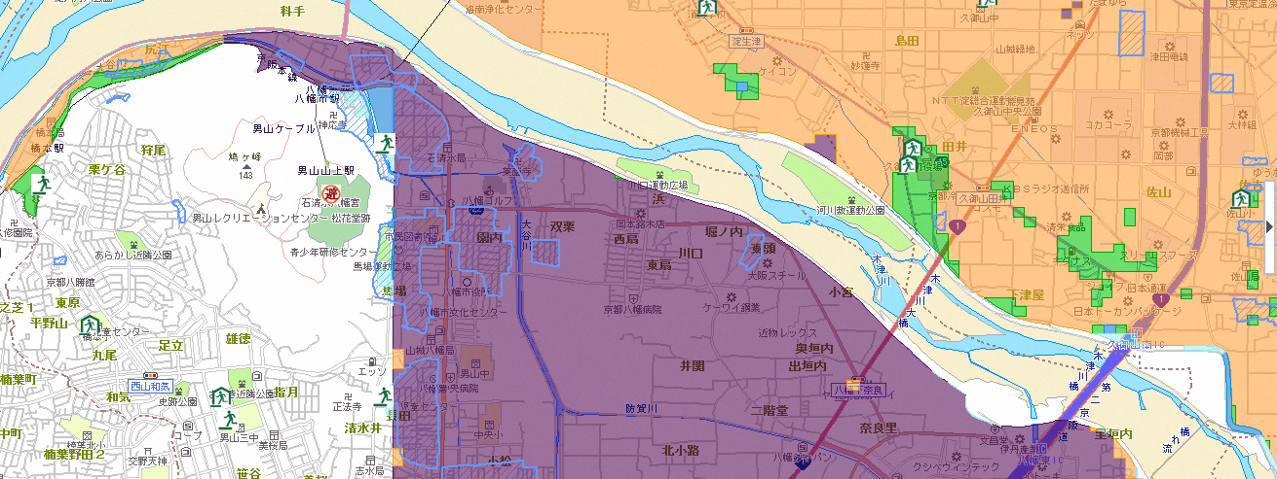
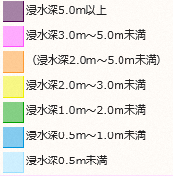

橋本小学校
旧八幡第五小学校

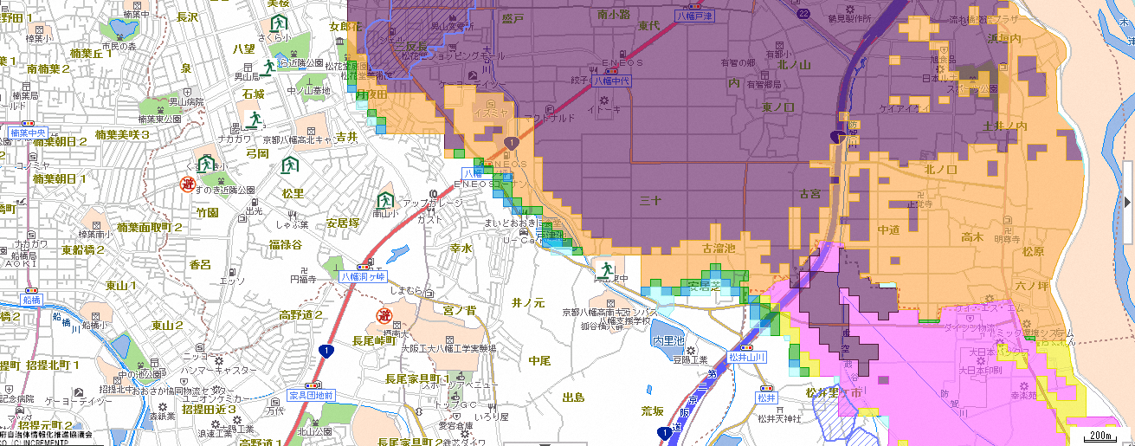
さくら小学校
男山第三中学校

男山第二中学校

旧八幡第四小学校
くすのき小学校

男山東中学校
八幡小学校区指定緊急避難場所
有都小学校区指定緊急避難場所
中央小学校区指定緊急避難場所

４ 八幡市地域における防災対策の現状
(1) 防災講演会・研修会
【平成２９年度】
名 称 | 防災講演会
主 催 | 八幡市
日 時 | 平成３０年１月１３日
講 師 | 佛教大学福祉教育開発センター講師（特定非営利活動法人さくらネット理事）  後藤 至功（ごとう ゆきのり）氏
内 容 | これだけは知っておきたい 避難所開設・運営の秘訣
参加人数 | ８０名

名 称 | 防災「も」まちづくり／地区防災計画制度講演会
主 催 | 日本防災士会 京都支部、八幡市地区防災計画推進実行委員会
日 時 | 平成２９年１０月２３日
講 師 | 兵庫県立大学減災復興政策研究科 室崎益輝科長
内 容 | 地区防災計画の普及
参加人数 | ７８名

名 称 | 出前講座
主 催 | 八幡市
実施回数 | １４回（平成３０年１月末時点）
内 容 | 防災や避難所運営等について
参加人数 | 延４８０名

【平成２８年度】
名 称 | 地域防災力強化事業 自主防災組織等研修会
主 催 | 京都府（防災消防企画課）
日 時 | 平成２９年３月１８日
内 容 | ・講演（災害からの安全な京都づくり条例、マルチハザード情報提供システム）  ・体験訓練（強風、地震、避難等）
参加人数 | ３５名

名 称 | 防災講演会
主 催 | 八幡市
日 時 | 平成２９年１月２１日
講 師 | 京都大学防災研究所 後藤浩之准教授（工学博士）
内 容 | ２０１６年熊本地震の災害と八幡市の地震防災
参加人数 | １５０名

名 称 | 出前講座
主 催 | 八幡市
実施回数 | １５回（平成２８年度）
内 容 | 防災や避難所運営等について
参加人数 | 延７００名

【平成２７年度】
名 称 | 防災講演会
主 催 | 八幡市
日 時 | 平成２８年１月２３日
講 師 | 京都大学防災研究所流域災害研究センター 中川一センター長
内 容 | 最近の水害事例から見えるハード・ソフト対策の課題
参加人数 | １５０名

名 称 | 地域防災リーダー養成講座
主 催 | 京都府（山城広域振興局）
日 時 | 平成２７年１０月１０日
講 師 | 岐阜大学 小山真紀准教授
内 容 | ・講義（風水害時の避難 －その基準と考え方－）  ・図上演習
参加人数 | ３７名

名 称 | 出前講座
主 催 | 八幡市
実施回数 | １０回（平成２７年度）
内 容 | 防災や避難所運営等について
参加人数 | 延３００名

(2) その他の対策
・「マイ防災マップ」事業について、淀川河川事務所と八幡市が連携して、地域ごとのマイ防災マップの作成に取り組んでいる。
・ハザードマップを見直し・修正をして全戸配布
・雨水貯留施設の整備

(3) 地域による主な取組
・地区防災計画づくり
・防災訓練の実施

５ 今後の目標について
主な課題を踏まえ、八幡市における水害対策の目標を次のとおり設定する。
○ 木津川が氾濫する場合の避難情報と避難の確認手段について（特に高齢者に対して）周知を図る。
○ 府管理河川及び内水の氾濫に対する減災のソフト対策を強化する。

